 | CÔNG TY TNHH GIAO THÔNG VẬN TẢI VÀ DU LỊCH SÀI GÒN |  | 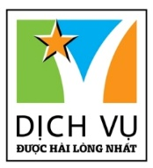
 | Văn phòng Hồ Chí Minh  ĐC: 219 Võ Văn Tần, Phường 5, Quận 3  ĐT: 19002258  Email: hcm@saigontours.asia  Website: www.saigontours.asia | Văn phòng Hà Nội: ĐC: Tầng 6, 12 Khuất Duy Tiến, P. Thanh Xuân Trung, Q.Thanh Xuân  ĐT: 1900 2258  Email: hanoi@saigontours.asia  Website: www.saigontours.asia

NỘI BÀI - TRÀNG AN - BÁI ĐÍNH- HẠ LONG - KDL YÊN TỬ - SAPA - LÀO CAI - HÀ NỘI
Thời gian : 6 ngày /5 đêm
Khởi hành: Thứ 5 hàng tuần

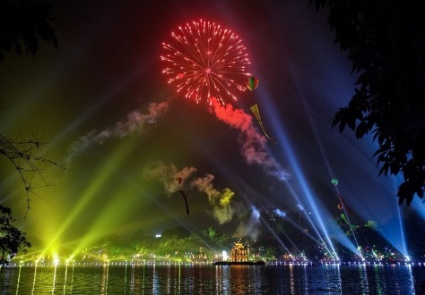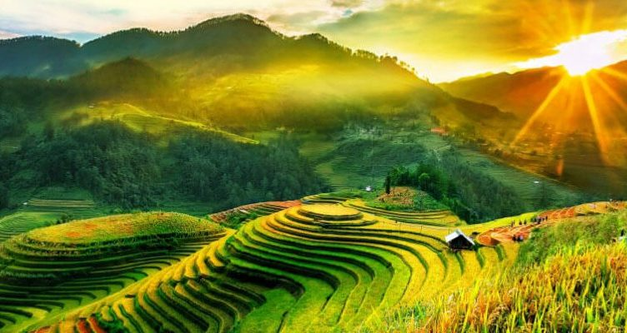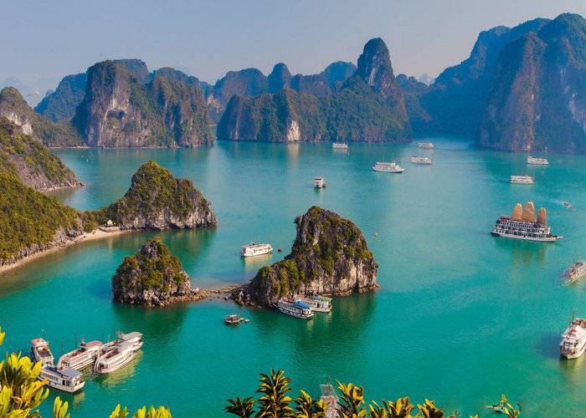
Ngày 01 : HCM - Hà Nội ( Ăn: Trưa, Chiều)
Sáng: Quý khách có mặt tại sân bay Quốc Nội trước giờ bay 2 tiếng, làm thủ tục check in đáp chuyến bay đi Hà Nội (Khách bay từ sân bay Tân Sơn Nhất sẽ có nhân viên hỗ trợ khách làm thủ tục check in)
Sáng: Quý khách ra sân bay Xe và HDV đón Quý khách tại sân bay Nội Bài, đưa về khách sạn, nhận phòng, nghỉ ngơi, ăn trưa tại nhà hàng.
Chiều: Quý khách thăm chùa Trấn Quốc –Ngôi chùa Trấn Bắc cổ kính nhất Việt Nam với 1.500 năm tuổi nằm trên bán đảo cồn Quy linh thiêng, với truyền thuyết và huyền thoại về Hồ Tây, hồ Trúc Bạch. Tiếp tục thăm quan Đền Ngọc Sơn, Cầu Thê Húc, hồ Hoàn Kiếm - Trực tiếp chứng kiến cụ Rùa dài 2,1m, ngang 1,2m được trưng bày tại đền Ngọc Sơn. Quý khách ghé thăm Văn Miếu - Quốc Tử Giám – Nơi đựoc xem như Trường Đại học đầu tiên của Việt Nam với 82 tấm bia Tiến sỹ còn lưu danh sử sách.
Tối : Quý khách tự do dạo chơi thăm phố cổ Hà Nội, dạo Hồ Gươm, mua sắm tại Chợ đêm Hà Nội sầm uất... Nghỉ đêm tại khách sạn.

Ngày 02 : Hà Nội – Bái Đính– Tràng An – Hạ Long (Ăn: Sáng, Trưa, Chiều)

Sáng: Quý khách ăn sáng, trả phòng khách sạn, lên xe khởi hành đi Ninh Bình theo QL1A qua Hà Nam. Đến Ninh Bình, Quý khách cầu lễ phật tại Chùa Bái Đính ( bao gồm xe điện đưa đón lên chùa ), ngôi chùa lớn nhất Việt Nam với 500 pho tượng La Hán, tượng phật đồng lớn nhất Việt Nam cao 10m nặng 100 tấn. Quý khách ăn trưa tại nhà hàng thưởng thức đặc sản dê núi đá.

Chiều: Quý khách ra bến lên đò thăm Quần thể Danh thắng Tràng An – Di sản được UNESCO công nhận là di sản văn hóa và thiên nhiên Thế giới, giúp cho Việt Nam lần dầu lọt vào danh sách 30 di sản hỗn hợp Thế Giới . Lên thuyền xuôi dòng Sào khê uốn lượn giữa cánh đồng lúa, nơi những dải đá vôi, thung lũng và những sông ngòi đan xen tạo nên một không gian huyền ảo, kỳ bí , ghé thăm Hang sáng , Hang tối , Hang nấu rượu…

15h00: Quý khách rời Ninh Bình, theo Quốc lộ 10 đi Hạ Long, trên đường đi Quý khách sẽ được cảm nhận, khám phá cuộc sống, phong cảnh đặc trưng của Đồng Bằng Bắc Bộ với cảnh làng quê thanh bình qua các tỉnh Nam Định, Thái Bình, Hải Phòng. Đến Hạ Long, nhận phòng, ăn tối tại nhà hàng.

Tối: Quý khách tự do dạo chơi dọc biển Bãi Cháy, đi mua sắm hàng hóa tại khu Chợ Đêm Hạ Long sầm uất , lên cầu Bãi Cháy – cây cầu dây văng dài nhất Việt Nam ngắm Hạ Long về đêm.

Ngày 03 : Hạ Long – KDL Yên Tử – Hà Nội (Ăn: Sáng, Trưa, Chiều)
Sáng: Quý khách ra bến lên tàu, tham quan Vịnh Hạ Long - Di sản thiên nhiên thế giới được UNESSCO công nhận năm 1994, chiêm ngưỡng vẻ đẹp huyền bí của hàng ngàn đảo đá và các hang động kì thú: Động Thiên Cung, hang Đầu Gỗ…ngắm cảnh Làng Chài, hòn Ấm, hòn Rùa, hòn Đỉnh Hương, hòn Chó Đá, hòn Gà Chọi… Ăn trưa trên tàu với các món hải sản tươi sống.
Chiều: Khởi hành đi tham quan Khu danh thắng đất Phật Yên Tử - đất tổ của Thiền Phái Trúc Lâm. Quý khách đi cáp treo ( Chi phí cáp treo tự túc ) tham quan chùa Hoa Yên. Đoàn khởi hành xuống núi và viếng thăm Am thờ An Kỳ Sinh – Nơi thờ một vị đạo sỹ nổi tiếng từng qua đỉnh Yên Tử tìm cây thuốc để luyện linh đan rồi hóa đá. Và viếng thăm những ngôi cổ tự nổi tiếng như: Chùa Bảo Sái và Chùa Một Mái...
16h00 Quý khách lên xe về Hà Nội, ghé Hải Dương tham quan cửa hàng bánh Đậu Xanh, bánh cốm và các mặt hàng đặc sản khác của Miền Bắc. Tới Hà Nội, Quý khách nhận phòng, nghỉ ngơi, ăn tối tại nhà hàng với các món đặc sản địa phương.
Tối: Quý khách tự do tham gia không gian Văn hóa Hạ thành, hòa nhịp với các ban nhạc Đường Phố, Thưởng thức ẩm thực phố Cổ với các món ăn tinh hoa nhất của Hà Nội …

Ngày 04 : Hà Nội - Sa Pa - Fansipan (Ăn: Sáng, Trưa, Chiều)
Sáng: Quý khách lên xe khởi hành đi Sapa – nơi mà người Pháp xưa gọi là “kinh đô mùa hè của xứ Bắc Kỳ”, chạy theo đường cao tốc Nội Bài – Lào Cai dài 245Km. Quý khách có cơ hội ngắm phong cảnh tuyệt đẹp trên cung đường Tây Bắc, dừng chân nghỉ ngơi ,khám phá phong cảnh. Ăn trưa tại Sapa.
Chiều: Quý khách khởi hành đi tham quan Khu Du lịch Fansipan với hệ thống cáp treo 3 dây hiện đại vừa khánh thành tháng 2/2016. Trải nghiệm cảm giác đi giữa biển mây, ngắm toàn cảnh Sapa và thung lũng Mường Hoa, vườn quốc gia Hoàng Liên từ trên cao. Viếng chùa Bảo An, vượt gần 600 bậc thang, chinh phục “Nóc nhà Đông Dương” - đỉnh Fansipan ở độ cao 3,143m ( chi phí cáp treo tự túc).
Tối: Dạo chơi Sapa về đêm, tự do thưởng thức các món ăn đặc trưng của người dân tộc thiểu số vùng Tây Bắc: Thắng Cố, cơm lam, lợn cắp nách, khoai nướng, bắp nướng……
Ngày 05 : Sa Pa – Cát Cát – Lào Cai – Hà Nội (Ăn: Sáng, Trưa, Chiều)
Sáng: Quý khách ăn sáng, khởi hành đi tham quan Bản Cát Cát. Đoàn đi bộ bắt đầu hành trình khám phá bản làng Cát Cát - Sin Chải của người H’Mông - do người Pháp phát hiện và chọn nơi đây làm khu nghỉ dưỡng cho các quan chức từ đầu thế kỷ XX. Đến với bản Cát Cát, du khách sẽ được thăm bản làng Cát Cát, trạm thủy điện Cát Cát, thác nước Cát Cát, tìm hiểu văn hóa, phong tục độc đáo của người dân nơi đây với nghề truyền thống như dệt vải, chạm trổ bạc, rèn nông cụ, tục kéo vợ,... Quý khách lên xe khởi hành về Lào Cai, nghỉ ngơi, ăn trưa tại nhà hàng.
Chiều: Quý khách thăm quan, mua sắm tại chợ Cốc Lếu, chụp hình lưu niệm tại cửa khẩu Hà Khẩu nơi tiếp giám với Trung Quốc … Quý khách khởi về Hà Nội, ngắm cảnh Tây Bắc hùng vỹ dọc đường. Về đến Hà Nội, dùng cơm chiều và nhận phòng khách sạn nghỉ ngơi.
Tối: Quý khách tự do tham gia không gian Văn hóa Hạ thành, hòa nhịp với các ban nhạc Đường Phố, Thưởng thức ẩm thực phố Cổ với các món ăn tinh hoa nhất của Hà Nội …
Ngày 06 : Hà Nội – Sân bay Nội Bài (Ăn: Sáng, Trưa)
Sáng: Quý khách vào viếng Lăng Chủ Tịch Hồ Chí Minh, thăm Phủ Chủ Tịch, Bảo tàng Hồ Chí Minh, chùa Một Cột, nhà sàn, ao cá Bác Hồ, mua sắm tại Chợ Đồng Xuân – Khu chợ bán buôn lớn nhất Hà Nội. 11h30 ăn trưa tại nhà hàng.
Chiều: Xe đưa Quý khách ra sân bay Nội Bài – Chào tạm biệt, kết thúc chương trình./.

ĐƠN GIÁ ÁP DỤNG TOUR GHÉP ĐOÀN

GIÁ TOUR BAO GỒM:
- Xe vận chuyển máy lạnh đời mới, hiện đại, lái xe thân thiện, nhiệt tình…
- Vé máy bay khứ hồi HCM – HN – HCM, Giá trên có thể lên xuống theo thời giá, Saigontours sẽ báo chính xác khi quý khách đặt tour.
2. Tàu thăm quan vịnh Hạ Long, thuyền thăm KDL Tràng An
3. Xe điện khứ hồi lên chùa Bái Đính , Khu DL Yên Tử
4. Vé vào cửa một lượt tham quan các điểm theo chương trình.
5. Nước và khăn trên xe ôtô: 01 chai nước 500ml + 01 khăn lạnh/người/ngày
6. Hướng dẫn viên chuyên nghiệp, nhiệt tình, chu đáo.
7. Ăn trong chương trình:
- Bữa sáng buffet tại khách sạn
- Bữa chính với các món đặc sản địa phương: 150.000đ/xuất
8. Khách sạn 3* trong chương trình: 02 người / phòng (trường hợp lẻ ngủ phòng 3)
- Hạ Long: Seastar, Bảo Hân, Newyork…
- Hà Nội: Eden, A25, Anise, Thăng Long Espana…
- Sapa : Mây Hồ, Luxury, Delta…
9. Bảo hiểm du lịch mức: 30.000.000 VND
GIÁ TOUR KHÔNG BAO GỒM:
- Chi phí cá nhân như: tiền giặt ủi, điện thoại, đồ uống trong các bữa ăn…
- Tiền TIP cho HDV và tài xế
- Thuế VAT
- Vé cáp treo KDL Yên Tử tham khảo : 350.000vnđ/khách
- Vé Cáp treo Fansipan tham khảo: 750.000đ

CHÍNH SÁCH GIÁ TRẺ EM
- Trẻ em dưới 05 tuổi miễn phí dịch vụ ( không quá 10% tổng số người lớn), hỗ trợ bảo hiểm du lịch, 01 chỗ ngồi trên xe, tàu, nước uống…
- Trẻ em từ 06 – 10 tuối: 75% giá tour (có suất ăn riêng như người lớn) được hưởng: 1 chỗ trên xe, thuyền, vé tham quan và ngủ chung giường với ba mẹ.
- Trẻ em 10 tuổi trở lên tính như người lớn.
- + Vé máy bay của trẻ em tính theo quy định của hàng không.

